1. **Управление пользователями:**

создать пользователя, используя утилиту useradd;

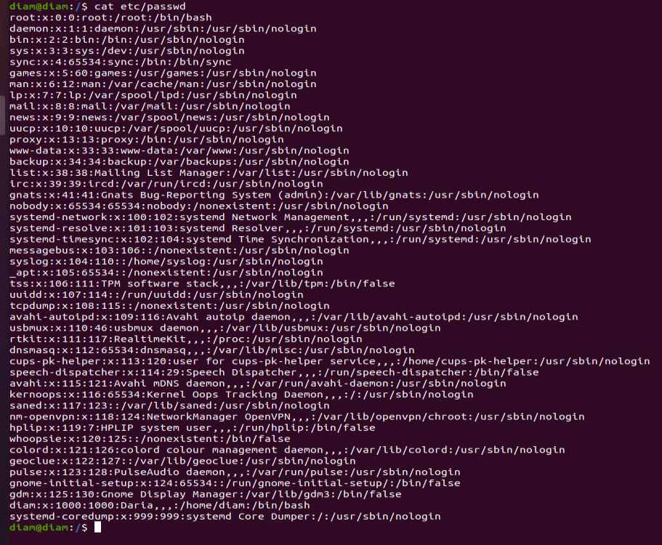

Создаем пользователя apetrov с возможностью заходить в систему и директорией



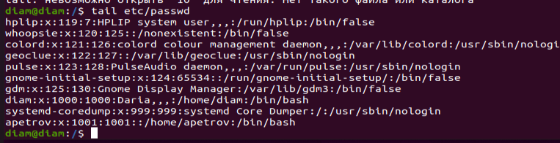

удалить пользователя, используя утилиту userdel;

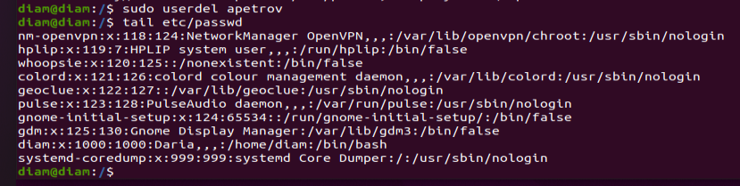

создать пользователя в ручном режиме.

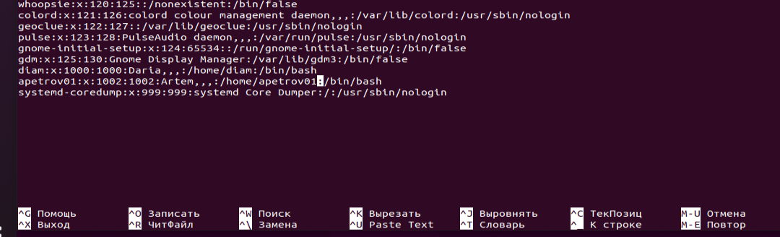

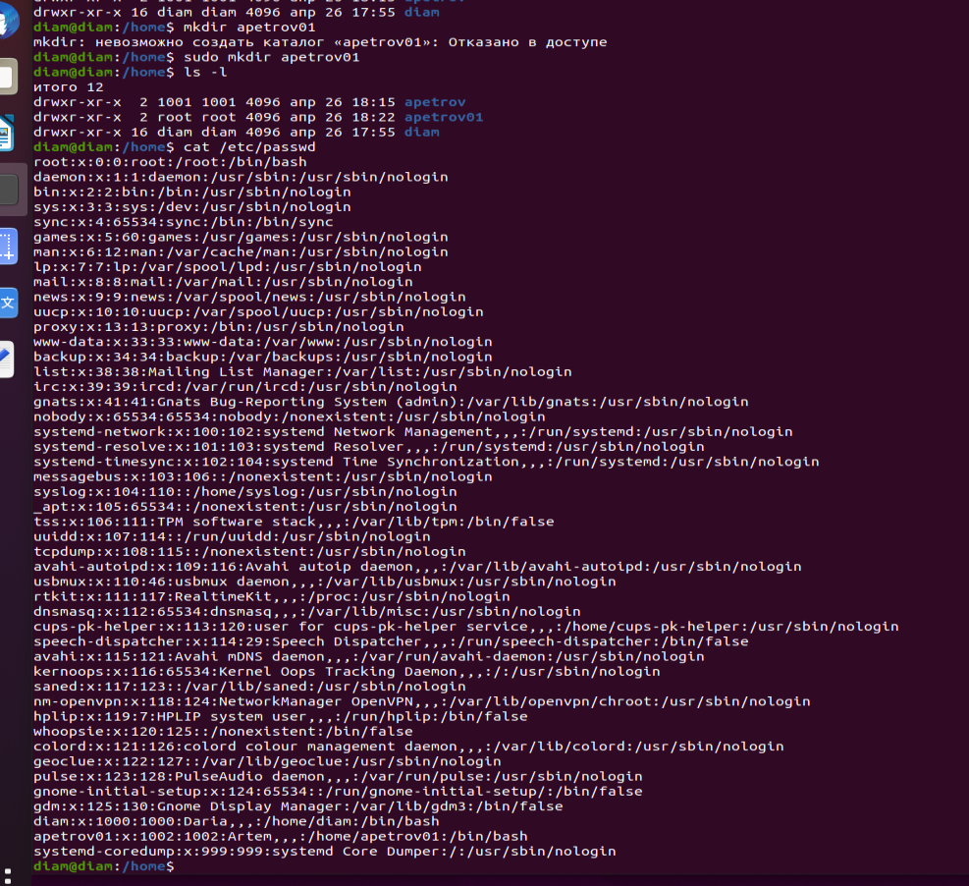

1. **Управление группами:**

создать группу с использованием утилит и в ручном режиме;

проверила, что id 300 не занят, создала группу

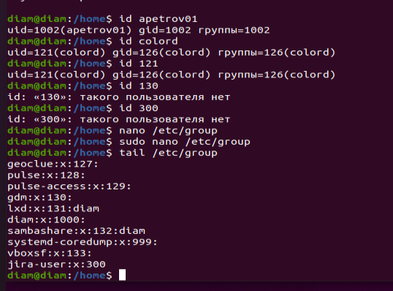

попрактиковаться в смене групп у пользователей;

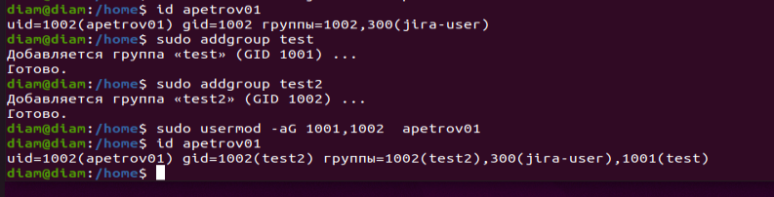

добавить пользователя в группу, не меняя основной;

через -aG

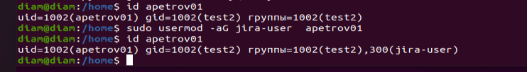

удалить пользователя из группы.

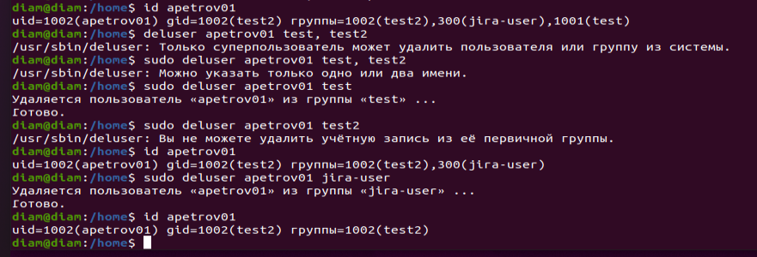

1. **Добавить пользователя**

Добавить пользователя, имеющего право выполнять команды/действия от имени суперпользователя.  Сделать так, чтобы sudo не требовал пароль для выполнения команд.

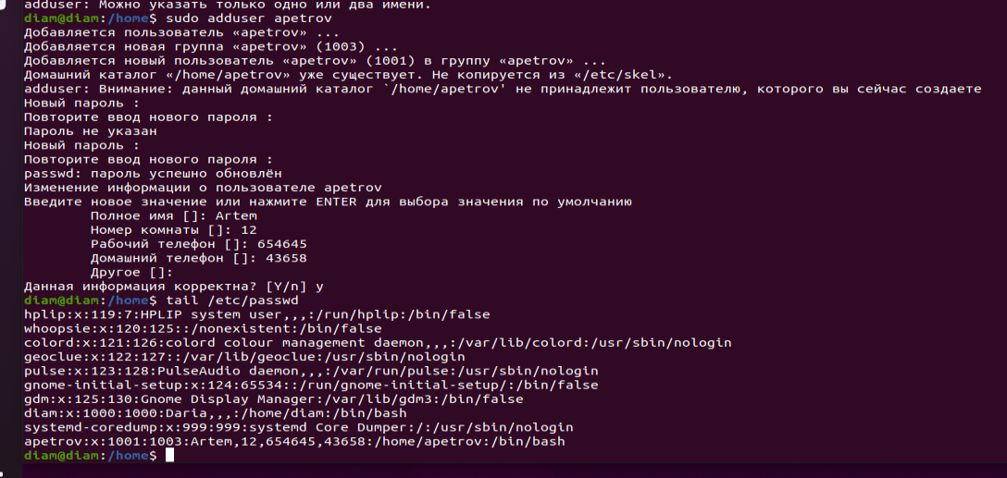



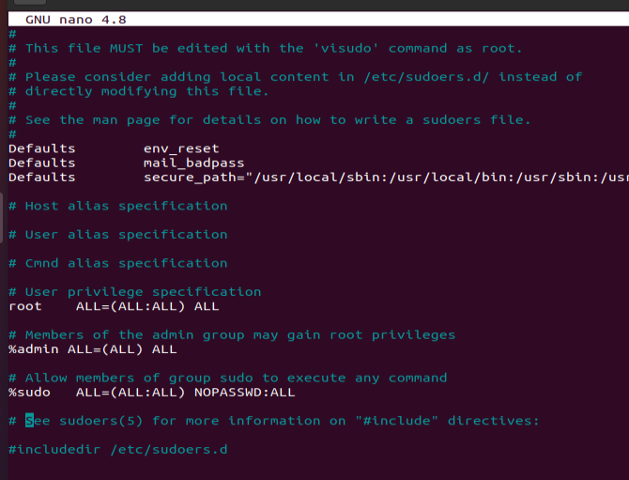

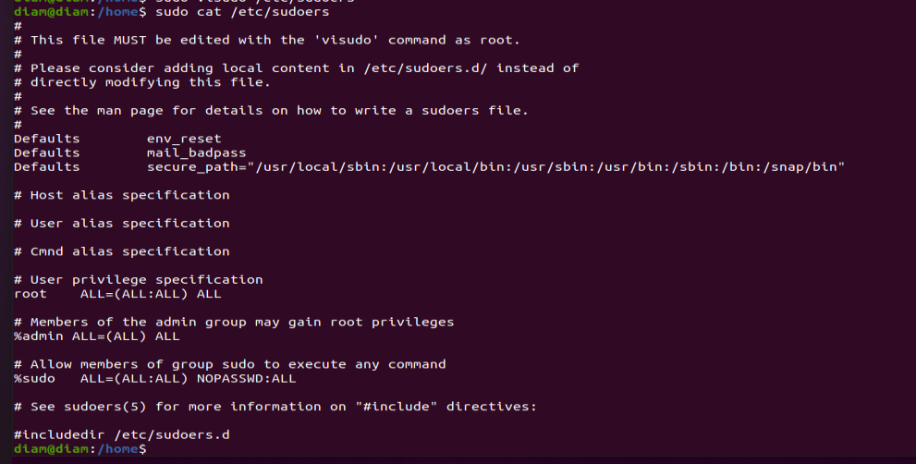

1. **Отдельные команды**

Используя дополнительные материалы, выдать одному из созданных пользователей право на выполнение ряда команд, требующих прав суперпользователя (команды выбираем на своё усмотрение).

